Nossos pokemons estão todos com o fundo verde, mas vamos colocar uma classe para quando for por exemplo FIRE usar vermelho.

function converterPokemonParaHTML(pokemon) {

    return `

        <li class="pokemon ${pokemon.type}">

A classe vai ser o tipo do pokemon

.fire {

    background-color: red;

}

E com isso fizemos assim, se o tipo for FIRE colocamos o red.

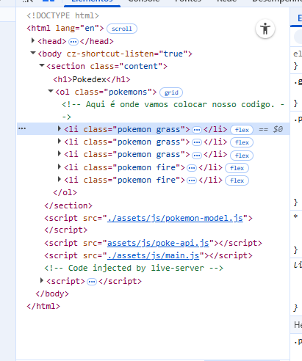

Aqui também podemos ver o tipo que ficou cada um deles.

Outra dica, estamos com dificuldades de acessar a cor do fundo dos tipos

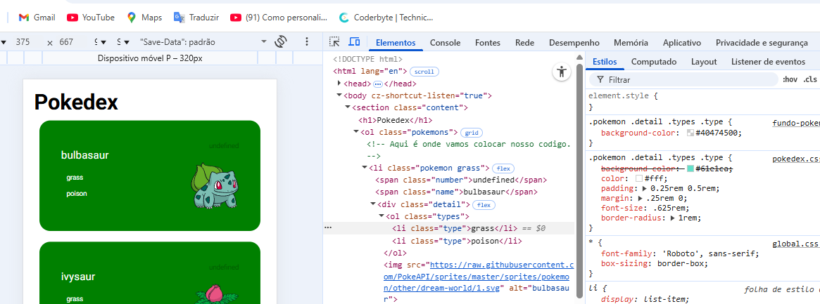

Então pegamos o código por aqui.

.pokemon .detail .types .type {

    background-color: #40474500;

}

